２０２０年度式下中学校
進路通信 2020.6.5
第2-①号
さくら

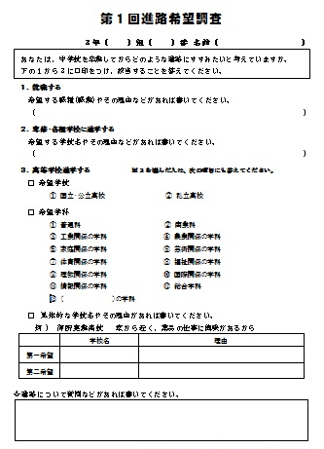
■ 進路希望調査を行います。

６月１５日(月)に第１回の進路希望調査を配付します。
長い休業が明け、みなさんの中には、「３年生になったから、
しっかり勉強がんばろう！」と思っている人もたくさんいると
思います。ですが、その反面、はっきりとした進路が決まって
いない人がほとんどだと思います。今回配られるこの進路希望
調査の用紙は、「中学校を卒業したあと、自分はどんな道に進
もうか」というみなさんの今の気持ちを教えてもらうためのも
のです。
みなさんの人生は、中学校を卒業した瞬間や、そのあとの進
学先だけで終わるわけではありません。十年後、二十年後も続いていく人生の一つの通過点として、自分が進むべき道をこの１年間で見つけなければなりません。「自分は将来どんな職業に就きたいのか？ そのためにはどんな知識や資格が必要なのか？ そのためにはどの学校に行かなければならないのか？」といったことを、この１年間で考えなければなりません。
ここまで読んで、「ヤバイ！！大変な1年間だ！！」って焦った人もいるかもしれませんね。焦らせるようなことばかり書きましたが、このような紙が配られたからといって、今の段階で無理に具体的な学校名を挙げる必要はありません。自分が進みたいと思う道がある人は、ぜひ教えてほしいですが、みなさんがどのような進路選択をするかは、この１年間をかけてゆっくり考えていけばいいのです。むしろ、あせって何も知らないままに決めてしまうと、あとで絶対に後悔します。
進路希望調査は今回と２学期にもう一度、もちろんそれ以外に三者懇談や進路ウィークなど、担任の先生がみなさんの進路希望を聞く機会はたくさんあります。たくさん考え悩んで、最後には笑顔で卒業できるようにがんばりましょう！

※ 「進路希望調査」はあなたたちの進路決定においての貴重な書類です。
くれぐれも提出期限に遅れることのないようにしましょう！
〆切は６月１９日（金）です。

■ 学力診断テストが始まります！
学力診断テストの日程
第１回… ６月 ９日（火）
第２回… ９月 ３日（木）
第３回…１０月１２日（月）
第４回…１１月 ２日（月）
第５回… １月１２日（火）

来週から学力診断テストが始まります。
「どこまで勉強をしたらいいのか…だれか教えて～。」
悲鳴をあげている人も多いと思います。学力診断テス
トは定期テストと違って、範囲こそ決まってはいます
が、今までに学習した広い範囲から出題されます。ま
さに、みんなの日頃からの授業の理解度が試される
「実力」テストです。一度は必ず学習している内容が出題されますので、今までに学習したノートを確認するのも一つの勉強の方法です。まさに、今までの自分がどれだけ今に財産（見やすいノート）が残せているのかを試す時です。
「成績に関係ないから受けなくてもいいかな…」いえいえ、とんでもないです。学力診断テストはみんなが行きたい高校に受検をするためのこの上ない練習になります。同じ時間割、同じ緊張感、できる限り当日に合わせて実施をします。そして出た結果をもとに、みんなの進学先を担任の先生と保護者の方と相談して決めていくことになります。つまり、面倒くさいからと手を抜いてしまうと、受けたい高校に受検できなくなるかもしれないのです。そのことを知った上で、今年度５回ある学力診断テストは、常に全力で、常に本番だと思って臨んでくださいね。
ちなみに、５回のテストのうち、２，３，４回目（９月,１０月,１１月）の結果を資料として、志望校を決めていきます。また、５回目(１月に実施予定)の結果も、公立高校の志望校を決めるための資料のひとつとしていきます。 もちろん、学校は学力診断テストの結果だけを見て進路指導するわけではなく、みなさんの性格や適正なども考えて、話を進めていきます。ですが、学力診断テストの結果が進路選択に影響を及ぼすことも否定できません。ただ、最終的に進路を決めるのはみなさん自身です。先生たちはあくまでもアドバイスをするだけです。学校のテストの結果だけで進路を決めるわけではないのですから、目的意識を明確にして志望校を考えていくことが大切ですよ。

